Tur til Gravberget kirke og Haldammen med kulturnettverket torsdag 2. juni 2016.

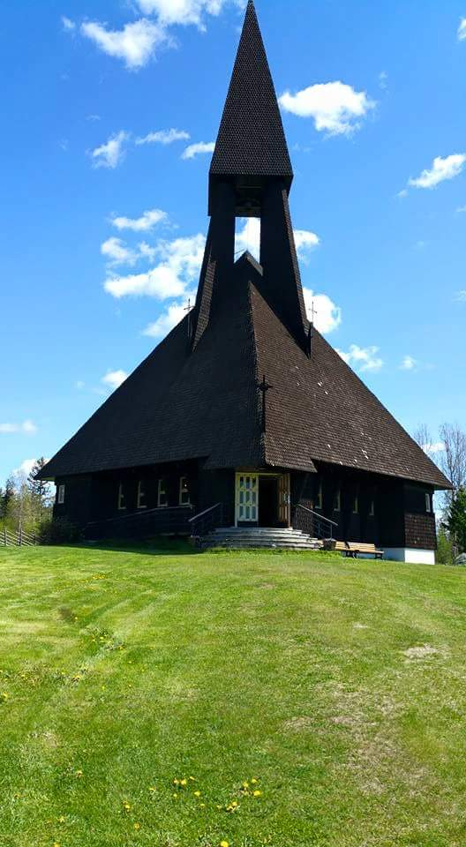
Avreise fra Sparbyhuset Dagsenter på Flisa kl: 10:00

Program: Kirkebesøk med guiding, lunsj og aktiviteter ved Haldammen.
Egenandel lunsj: Kr. 50;-
Inngang kirke Kr. 20,-
Påmelding til Anita 90 59 16 28 eller Aud 90 74 77 59 senest 25.mai.

Hjertlig velkommen!

